Szombathely Megyei Jogú Város
Városi Hálózat koncepció
2011-2014

Tervezet v 1.0

2011. január

Tartalomjegyzék

1. Bevezetés 3
1.1 Előzmények 3
1.2 Dokumentum célja 3
2. Vezetői összefoglaló 3
3. Műszaki koncepció 4
3.1 Intézményi adathálózat kialakítása 4
3.2 Központi tűzfal szerver szolgáltatás 5
3.3 Képviselői Internet szolgáltatás 6
3.4 HotSpot szolgáltatás a város területén 6
3.5 Előre tervezett városi rendezvényhez Internet biztosítása 8
3.6 Szervertermi szolgáltatások igénybevételének lehetősége 8
4. Összefoglaló 10

Bevezetés

Előzmények

Szombathely Megyei Jogú Város Önkormányzata Közbeszerzési eljárás lefolytatását követően 2009-ben a KFKI Rendszerintegrációs Zrt-vel és az Isis-Com Kft-vel együttműködve kialakított egy Internet alapú városi hálózatot. A hálózat biztosította a kapcsolódó intézmények és az önkormányzati képviselőtestület tagjai számára az Internet elérést és központi szolgáltatások Internet feletti elérését. A hálózat az alapszolgáltatások mellett lehetőséget biztosított a lakosság részére, a város bizonyos területein ingyenes vezeték nélküli Internet elérésre is (HotSpot).

Dokumentum célja

A dokumentum célja egy műszaki koncepció kialakítása a meglévő hálózat továbbfejlesztésére, a technológia lehetőségek és az igények változásának függvényében.

Vezetői összefoglaló

Az Internet technológia fejlődésével, az elérhető sávszélességek és megbízhatóság növekedésével lehetőség nyílik központosított erőforrások használatának igénybevételére.
A jelenlegi alkalmazások megbízhatóbb elérésére és a hatékony munkavégzést tovább támogató új alkalmazások bevezetésére ad lehetőséget az intézményeket és a Polgármesteri Hivatalt összekapcsoló zárt adathálózat. Ennek segítségével biztonságos és hatékony módon vezethetőek be újabb alkalmazások, a jelenlegi hálózatban meglévő kommunikációs protokoll korlátok nélkül.
A koncepció felvázol egy további lehetőséget a centralizáció fokozására a szerver hoszting szolgáltatás bevezetésével. Ennek keretében a felhasználók szerverei a legmagasabb biztonsági és rendelkezésre állási követelményeket kielégítő körülmények között működhetnek, akár külön beruházási költség nélkül.
Ezen technológiákra alapozva javasolom a városi hálózat szolgáltatás továbbfejlesztését, melyet a következő fejezetekben részletezem.

Műszaki koncepció

Intézményi adathálózat kialakítása

A városi intézmények számára szükséges bizonyos központi alkalmazások on-line elérése. Ez jelenleg az X Hivatal alkalmazás, IRMA ügyirat kezelési rendszer, Magiszter oktatási rendszer távoli használatát jelenti, de az elérni kívánt alkalmazások köre változhat (pl.: egységes költségvetés-gazdálkodási rendszer), az Intézményi hálózat megoldásnak rugalmasan kell támogatnia új alkalmazások bevezetését.
Az Intézményi hálózat jelenlegi formájában nyílt Internet hozzáféréseken keresztül biztosít elérést HTTPS szolgáltatáson kiajánlott alkalmazásokhoz. A megoldás a jelenlegi alapvető igényeket kielégíti, de rugalmasság szempontjából és hálózatbiztonsági megfontolásból jelentős előrelépés lenne egy zárt hálózat kialakítása.
Az Internet technológia felhasználásával, de attól függetlenül kialakított zárt hálózat lehetőséget biztosít a végpontoknak (és csak azoknak) olyan jellegű kommunikációra, mint ha egy közös helyi hálózaton helyezkednének el. Az IP/MPLS és METRO LAN technológiával költséghatékonyan alakítható ki zárt hálózat. Elérhetőek az Internet hozzáférésre is használt DSL és mikrohullámú hozzáférési technológiák és az IP-n alapuló hatékony gerinchálózat kialakítás.
A zárt hálózat végpontjai tipikusan egy szolgáltató által kerülnek biztosításra, de lehetőség van több szolgáltató által kialakított zárt hálózat létrehozására is. Ez utóbbi esetben a (partner)szolgáltatónként kialakított zárt hálózatok egy, vagy több ponton történő összekapcsolásával biztosítható az integrált zárt hálózat szolgáltatás.
A zárt Intézményi hálózathoz csatlakozó berendezések (kliensek és szerverek) tetszőleges architektúrában és protokollokon képesek egymással kommunikálni, és lehetőség van a hálózat IP VPN alapú kiterjesztésére Internet hozzáféréssel rendelkező végpontok csatlakoztatására.
A zárt hálózat tervezésénél is kritikus szempont a biztonság és a teljesítmény. A végpontok közötti szabad kommunikációt és az esetleges külső (Internet) kapcsolatokat tűzfal jellegű eszközzel szükséges védeni. Az egyes végpontok vagy hálózatok csatlakoztatásánál a sávszélesség méretezés a várható forgalom, így az alkalmazások jellege, működése alapján kell, hogy történjen.
A javasolt megoldásban két zárt hálózat kerülne kialakításra, melyhez ADSL és mikrohullámú technológián kapcsolódnának a tag intézmények és nagysebességű Ethernet alapú technológiával a központi telephely. A két hálózat között esetlegesen szükséges átjárás a központi telephelyen keresztül valósulhat meg. Minden telephelyen szolgáltató által menedzselt aktív eszközben (router) végződne a szolgáltatás.
A zárt hálózati hozzáférés nem biztosít direkt Internet kapcsolatot az intézmények számára. Ez a csatlakozás a központi szolgáltatások elérésére épül ki. A központi szolgáltatások között szerepel a biztonságos Internet elérés, így egy kisebb forgalmú intézmény számára elég lehet egyetlen Intézményi hálózat csatlakozás. Ezen intézmények Internet forgalmának és a központi szolgáltatások Internet feletti eléréséhez dedikált központi Internet kapcsolat kialakítása javasolt.

Amennyiben az intézmény igényli, lehetőség van az Intézményi hálózat mellett az intézményben külön Internet hozzáférés használatára is. Ez esetben az intézményi router feladata, hogy az Intézményi hálózat irányába csak a központi alkalmazások eléréséhez szükséges forgalmat irányítsa. Az Internet elérés forgalma nem terheli az Intézményi hálózatot.
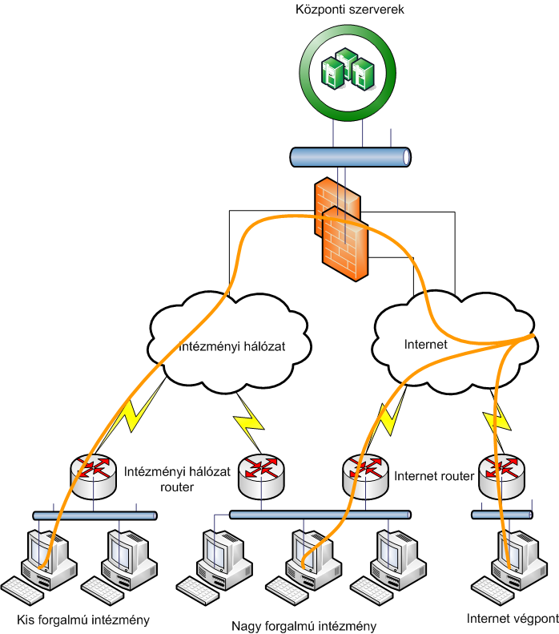
- ábra Internet elérés a hálózathoz kapcsolódó kliensekről

Központi tűzfal szerver szolgáltatás

A jelenlegi hálózatban is alkalmazott tűzfal szolgáltatás keretében lehetőség van a Polgármesteri Hivatalban elhelyezett szerverek Internet forgalmának biztonságossá tételére. Az alkalmazás szintű tűzfal képes a levelezés spam és vírus szűrésének elvégzésére is. A tűzfal lehetőséget biztosít Internet felöl érkező titkosított hozzáférések (VPN) terminálására.
A jelenlegi szolgáltatás migrációja során szükséges a szabályrendszer felülvizsgálata
Javasolom a tűzfal szerver szolgáltatás keretében történő igénybevételét, mellyel biztosítható a naprakész, magas szintű IT biztonsági szakértelem rendelkezésre állása költséghatékony módon.
A biztonságos és hatékony üzemeltetéshez szükség van megfelelő felügyeleti rendszer kiépítésére is. A felügyeleti rendszer képes a hálózat és a szerverek állapotának folyamatos ellenőrzésére, mely jelentősen növeli a rendelkezésre állást a hibák gyors felismerésével akár a szolgáltatás kiesést megelőzően. A gyors reagálás biztosítására a kritikus eseményekről automatikus SMS értesítések küldhetőek az üzemeltetésért felelős személyeknek.

A felügyeleti rendszer megtervezését megfelelő felmérésnek kell megelőzni, melynek területei:
• HW elemek felmérése
• SW elemek felmérése
• OS szinten futó szolgáltatások felmérése
• OS oldali monitorozandó paraméterek összegyűjtése (performance counterek, CPU/HDD/Memória kapacitás etc.
• Értesítések módja, ideje (SMS, e-mail, 7x24)

A felmérések alapján vezethető be a megfelelő felügyeleti rendszer.
A napi szintű üzemeltetési feladatok miatt indokolt a rendszert a Polgármesteri Hivatalon belüli üzemeltetésben tartani. Az üzemeltetési felelősség kezelésének egyszerűsítése érdekében ennek HW/SW környezetét is célszerű saját a Polgármesteri Hivatal felügyelete alatt tartani, azonban a felméréshez és kialakításhoz külső szakértői konzultációt tartok szükségesnek.

Képviselői Internet szolgáltatás

A képviselői Internet szolgáltatás keretében szabványos Internet csatlakozás biztosítható az arra jogosultaknak. Ezen hozzáférések műszakilag nem térnek el az Internet szolgáltatók által nyújtott szolgáltatásoktól. A végpontok helyszínén elérhető szolgáltatások közül tetszőlegesen választható ki az adott végponti csatlakozás technológiája és sebessége.
A javasolt megoldás megegyezik a jelenleg működő szolgáltatással, kivéve hogy a jelenleg a saját tulajdonunkban lévő az Internet csatlakozást biztosító végberendezés (WiFi képességű router) a szolgáltatás részét képezhetné. Ezzel tovább javítható a rendelkezésre állás a hibaelhárítási folyamat egyszerűsítése miatt.

HotSpot szolgáltatás a város területén

HotSpot szolgáltatás olyan vezeték nélküli hozzáférési szolgáltatás, amely WLAN interfészekkel rendelkező számítógépek (laptopok, kézi számítógépek), illetve arra alkalmas mobiltelefonok használói számára lehetővé teszi, hogy a WLAN-nal ellátott területeken nagy sebességgel férjenek hozzá az Internethez, elektronikus leveleikhez vagy vállalati intranet oldalakhoz.

A városi hálózat HotSpot szolgáltatás számára kijelölt célterület:
1. Ferences-kert a Történelmi Témapark
2. Savaria tér
3. Fő tér
4. Mártírok tere
5. Batthyány tér
6. Éhen Gyula tér

A területet 10 db nagy rendelkezésre állású HotSpot eszközzel fedhető le.

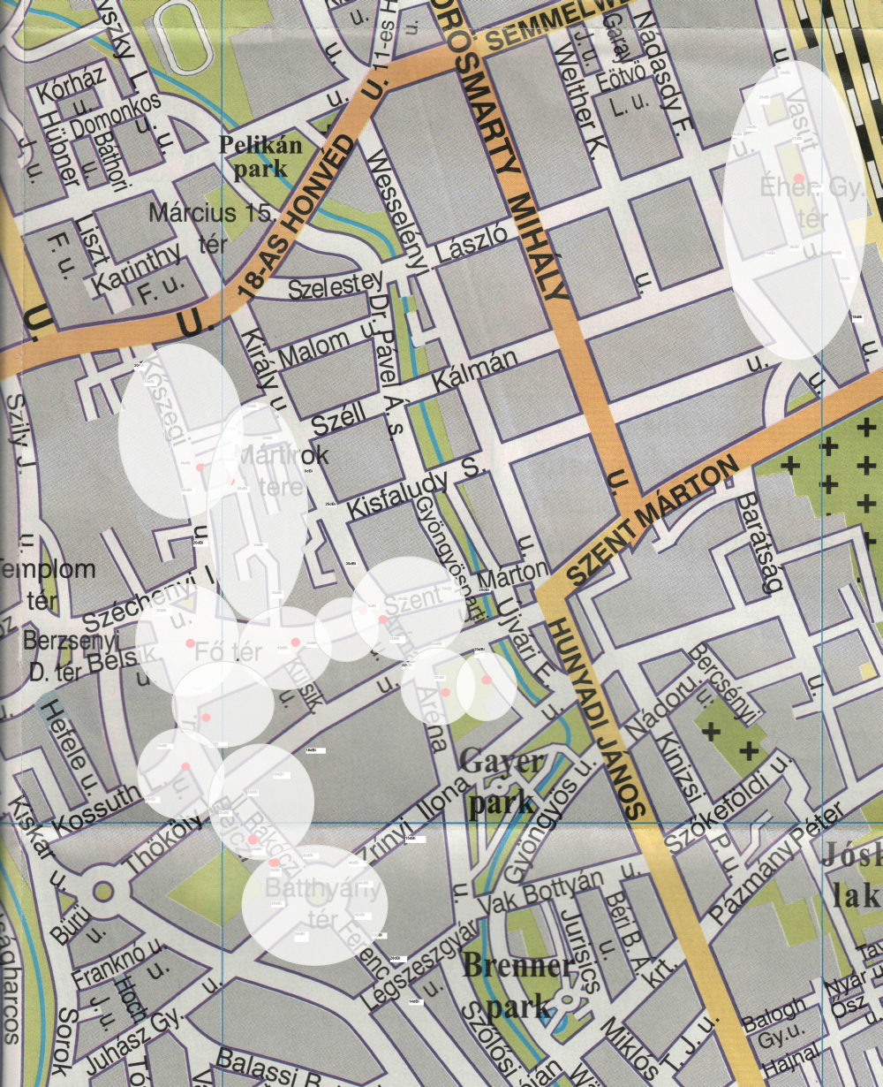

Az üzemkiesések minimalizálása érdekében automatikus riasztást biztosító rendszerfelügyelet továbbra is szükséges.

A rendszerhez való csatlakozás MAC cím azonosítás alapján működhet egy automata regisztrációs folyamaton keresztül. A csatlakozott eszköz 512/128 kbits sávszélességgel üzemelhet napi maximum 2 órán keresztül. Az időkeret napi több alkalommal is megszakítható.

Ez a szolgáltatás paramétereiben megegyezik a jelenleg működő szolgáltatás paramétereivel.

Előre tervezett városi rendezvényhez Internet biztosítása

A Szombathely Megyei Jogú Város által megrendezésre kerülő úgynevezett „nagy rendezvények” helyszínén szükség esetén biztosítható maximum 10Mbits/10Mbits sávszélességű garantált Internet elérés.

Az Internet hozzáférés alkalmas nagysebességű Internet elérésre, vagy akár streaming alkalmazásra is.

Mivel a helyszínek listája jelenleg pontosan nem ismert, a kivitelezés ütközhet a szolgáltatás keretében el nem hárítható műszaki akadályba.

Szervertermi szolgáltatások igénybevételének lehetősége

Jelenleg a központi épületben működő szerverparkon kerültek elhelyezésre az Intézményi hálózat központi szolgáltatásai. A szolgáltatások eléréshez szükséges Internet kapcsolat, és a hálózatbiztonsági alkalmazások is itt találhatóak. A helyi szervereken az intézmények számára kiajánlott szolgáltatásokon kívül számos, a központi épületből használt alkalmazás is működik. Ezen alkalmazások között van olyan, aminek tervezzük a kiterjesztését a távoli felhasználókra, de vannak kizárólag helyi hasznúak is.

A helyi szerverterem infrastrukturálisan alkalmas a jelenlegi szerverek biztonságos üzemeltetésére, de 7x24 órás, magas rendelkezésre állású alkalmazások kiszolgálása már kockázatokkal jár.

Lehetőség van az intézményi hálózatból elérni kívánt alkalmazások kerüljenek átköltöztetésre egy erre szakosodott biztonságos adatközpontban elhelyezett szerverfarmra, így biztosítva az alábbi elvárásokat:
- A kiszolgálók számára optimális környezeti és energiaellátási feltételek a hibamentes működéshez.
- Az adatok és a hardver védelme érdekében megfelelő fizikai biztonság.
- Redundáns távközlési kapcsolatok az Internet és az Intézmények irányába a magas rendelkezésre állás érdekében.
- 7x24 órás operátori felügyelet a gyors hibaelhárítási és egyéb beavatkozások érdekében.
- Megfelelő védelem az elhelyezést biztosító helyiségnek elemi károk bekövetkezése ellen.
- Rugalmasság az esetleges bővítések megvalósíthatóságában (energiaellátás, helyigény).

Alapvetően több lehetőség van a javasolt hosztolt szerverfarm kialakítására. A jelenlegi szervertermi eszközök átszervezésével felszabadítható lehet néhány olyan komponens, mely átköltöztethető és felhasználható az új rendszerben. Ennek ellenére azt javasolom, hogy a hosztolt infrastruktúra kerüljön új elemekből kialakításra, amivel egy hatékonyabb rendszer építhető fel. Az eszközök helyigényéből, energiafelhasználásából, és az egységes kiépítésből adódó előnyök a tervezett 4 éves szolgáltatási időszak jelentős megtakarítást eredményezhetnek.
Az új központi szerverfarmot alkotó elemek lehetnek saját tulajdonú, bérelt, vagy osztott erőforrások. A beruházási igény elkerülése érdekében javasolom a bérelt és osztott erőforrások használatát (az esetlegesen felhasználandó meglévő eszközökön kívül). Osztott erőforrások alkalmazása leginkább a storage és mentés területén jellemzőek jelenleg.

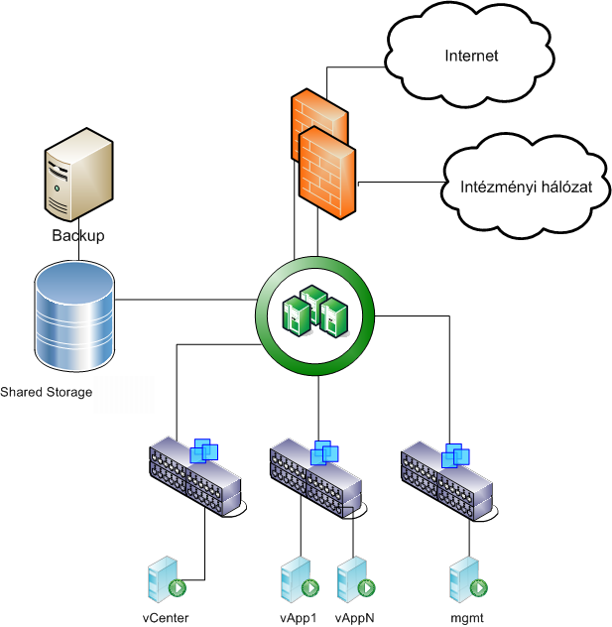
- ábra javasolt szerverfarmi architektúra

A szerverek rugalmas és magas rendelkezésre állású megvalósítására virtualizált környezetet javaslom. A VMware vSphere 4 Enterprise és vCenter Server 4 Standard segítségével kialakított környezetre migrálható a jelenlegi X Hivatal rendszer, és a jövőben bevezetendő alkalmazások.
Mivel a telepítendő X-Hivatal alkalmazás üzemeltetése speciális ismereteket igényel, javasolom az operációs rendszer szintjén meghúzni a felelősségi határokat. A HW elemeket, a Virtuális gépeket és az operációs rendszert a Szolgáltató üzemeltetné, míg a rajta futó alkalmazások a jelenlegi üzemeltetők kezében maradna (távoli hozzáféréssel).

Összefoglaló

A fentiekben összefoglalt új koncepcióhoz képest jelenleg egy alacsonyabb szakmai színvonalú szolgáltatást biztosítunk a városi hálózat keretében az intézmények számára.

Az új koncepcióban megfogalmazott szakmai elvárások megfelelő alapot fognak biztosítani az új Digitális Magyarország programban és a helyi Informatikai stratégiában megfogalmazott céloknak.

Az előzőekben összeállított műszaki koncepció tükrében a jelenleg elérhető piaci árakat figyelembe véve egy hosszútávú szerződés megkötése esetén (4 év) a havi költség bruttó 2 500 M Ft és 3 500 M Ft között várható.

Szombathely, 2011. január 5.

Keringer Zsolt
irodavezető

